Das Atomkraftwerk

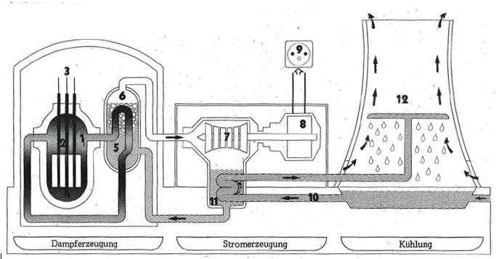
4

01
02
03
04
05
06
07
08
09
10
11
12
Quelle: WWF/SES
www.unterrichtatom.ch Folie 8

